数 据 结 构 课 程 设 计

基于queue队列模板的二叉树层序遍历操作

学 生 姓 名：
学 号：
指 导 教 师：
完 成 日 期： 2023年12月2日

目录
基于queue队列模板的二叉树层序遍历操作 1
1 设计任务书 3
1.1 题目与要求 3
1.2 知识点 3
1.3 队列(queue) 3
1.4 二叉排序树 3
2 设计概述 3
3 详细设计 5
3.1 数据类型实现 5
3.2 插入建立二叉排序树与层次遍历 5
3.3 程序代码 6
4 调试分析 12
4.1 问题分析与回顾 12
4.2 算法时空分析 12
5 算法改进 13
5.1 算法评价 13
5.2 AVL的建立 13
6 经验和体会 16
7 测试结果 17
8 参考文献 19
评分标准 20

1 设计任务书

1.1 题目与要求
题目：基于queue队列模板的二叉树层序遍历操作
要求：
1. 基于二叉链表结构构建二叉排序树；
- 用函数实现二叉排序树的插入操作，以建立一棵二叉 排序树；
- 基于queue队列模板对二叉排序树进行层序遍历操作.

1.2 知识点
递归、层次遍历，queue, bfs,结构体、指针、链表、vector、循环语句、选择语句、输入输出控制、宏定义、自定义类型等。

1.3 队列(queue)
std::queue 类是一种容器适配器，它给予程序员队列的功能——尤其是 FIFO（先进先出）数据结构。
此类模板表现为底层容器的包装器——只提供特定的函数集合。queue 在底层容器尾端推入元素，从首端弹出元素。

1.4 二叉排序树
二叉排序树的要求：树根的左子树，均要小于树根；树根的右子树，均要大于树根。对于任意一个结点及其子树，均要满足二叉排序树的要求。
二叉排序树的最大查找次数，就是树的深度，类似于折半查找，每查一次排除一半的树。

2 设计概述
1.导入必要的头文件，包括iostream、iomanip、queue、vector和sstream。定义一些常量和字符串，包括树节点的插入方向、树形图的绘制字符。
- 定义树节点二叉链表结构体TreeNode，包括一个整数val和左右子节点的指针。使用结构体初始化列表,完成初始化操作。
- 定义函数insert_node，用于向二叉排序树插入节点。如果根节点为空，则直接创建节点并设为根节点；否则根据节点的值比较结果选择插入到左子树或右子树(递归实现)。
- 定义函数levelOrder，用于对二叉树进行层序遍历。使用队列保存节点，每次取出一层节点并将它们的值存入一个vector，然后将它们的左右子节点加入队列，直到队列为空，完成遍历。
- 定义函数ShowTree，用于以树形图的形式打印二叉排序树。采用递归的方式，先打印右子树，再打印根节点和连接线，最后打印左子树。
- 定义函数keras1python，用于从用户输入中构建二叉排序树。首先读取用户输入的一行数字，以空格分隔，并将它们存入一个vector。然后遍历数字，使用insert_node函数依次插入到二叉排序树中。接着询问用户是否生成树形图，并根据用户选择打印树形图和层序遍历结果。最后询问用户是否继续构建二叉排序树，根据用户选择决定(y/n)是否结束循环。
- 最后，在主函数main中调用keras1python函数，开始构建二叉排序树，清屏并打印结束提示信息。返回0，表示程序正常退出。

3 详细设计
  - 数据类型实现
二叉链表结构体
struct TreeNode{
int val;
TreeNode *left;
TreeNode *right;
TreeNode():val(0),left(nullptr),right(nullptr){}
TreeNode(int x):val(x),left(nullptr),right(nullptr){}
TreeNode(int x,TreeNode *left,TreeNode *right):val(x),left(left),right(right){}
};

  - 插入建立二叉排序树与层次遍历
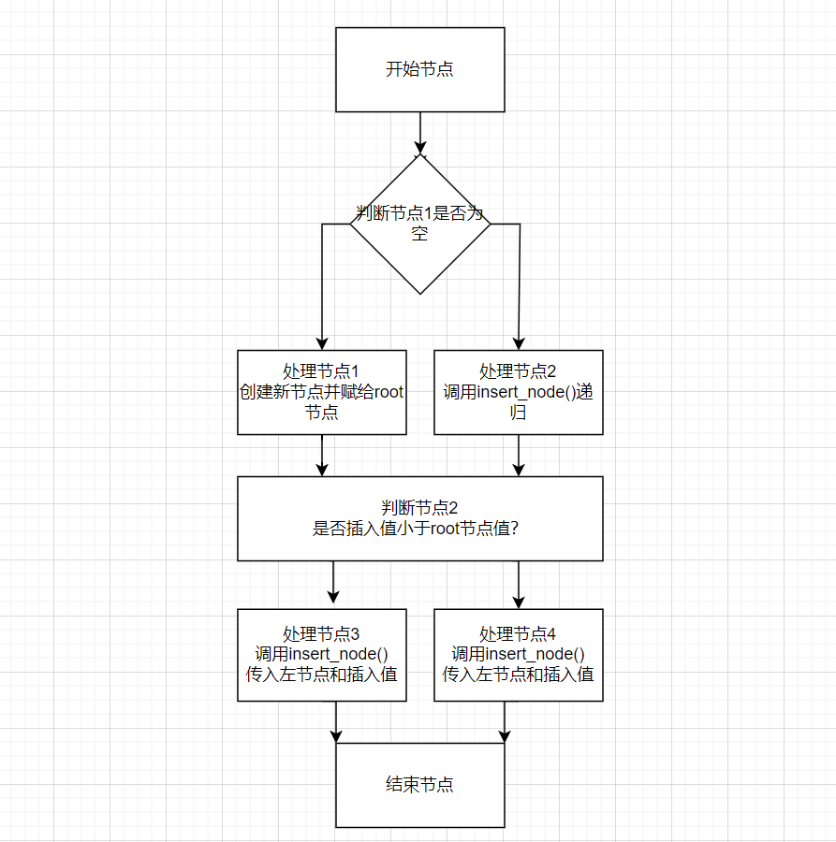

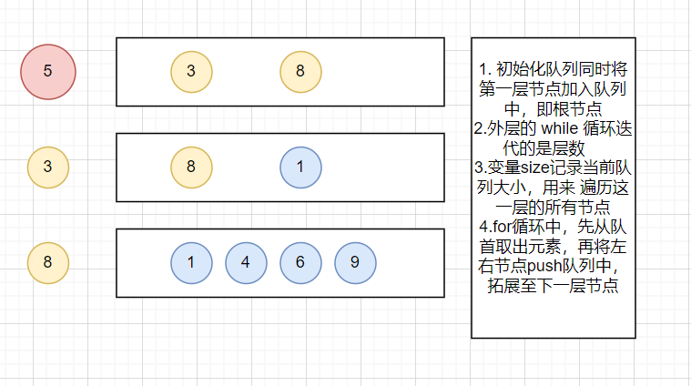

  - 程序代码
基于queue队列模板的二叉树层序遍历操作 c++代码
#include<iostream>
#include<iomanip>
#include<queue>
#include<vector>
#include<sstream>
using namespace std;
#define RIGHT '0'
#define LEFT '1'
string up_right = "┌";
string down_right = "└";
string up_left = "┐";
string down_left = "┘";
string T_cross = "┤";
string line = "│";
struct TreeNode{
int val;
TreeNode *left;
TreeNode *right;
TreeNode():val(0),left(nullptr),right(nullptr){}
TreeNode(int x):val(x),left(nullptr),right(nullptr){}
TreeNode(int x,TreeNode *left,TreeNode *right):val(x),left(left),right(right){}
};
void insert_node(TreeNode *&root, int val){
if(root==nullptr){
root=new TreeNode(val);
return;
}
if(val<root->val){
insert_node(root->left,val);
}else{
insert_node(root->right,val);
}
}
vector<vector<int>> levelOrder(TreeNode *root){
vector<vector <int>> ret;
if(root==nullptr){
return ret;
}
queue<TreeNode*> q;
q.push(root);
while(!q.empty()){
int size=q.size();
ret.push_back(vector <int>());
for(int i=1;i<=size;++i){
auto node=q.front();q.pop();
ret.back().push_back(node->val);
if (node->left) q.push(node->left);
if (node->right) q.push(node->right);
}
}
return ret;
}
void ShowTree(TreeNode *T, string way = "")
{
if (T->right != NULL)
{
string right_way = way + RIGHT;
ShowTree(T->right, right_way);
}
string pre;
if (way.length() == 0)
pre = " ";
else
{
pre = " ";
for (unsigned int i = 1; i < way.length(); i++)
{
if (way.at(i) != way.at(i - 1))
{
pre += line;
pre += " ";
}
else
{
pre += " ";
}
}
int l = way.length();
if (way.at(l - 1) == '0')
pre += up_right;
else
pre += down_right;
}
cout << pre << setw(2) << T->val;
if (T->left != NULL && T->right != NULL)
cout << T_cross;
else if (T->left != NULL && T->right == NULL)
cout << up_left;
else if (T->left == NULL && T->right != NULL)
cout << down_left;
cout << endl;
if (T->left != NULL)
{
string left_way = way + LEFT;
ShowTree(T->left, left_way);
}
}
void keras1python()
{
while (true) {
int k;
TreeNode *root = nullptr;
vector<int> v;
string input;
cout << "请输入你要插入的一行数字(用空格隔开):" << endl;
getline(cin, input);
stringstream ss(input);
while (ss >> k) {
v.push_back(k);
}
for (auto val: v) {
insert_node(root, val);
}
if(root==nullptr){
break;
}
cout << "已完成插入!" << endl;
cout << "是否生成树形图(y/n):";
char c;
cin >> c;
if (c == 'Y' || c == 'y') {
system("cls"); //清屏
cout << "树形图(横向)如下:" << endl;
ShowTree(root);
}
cout << endl;
cout << "基于 queue 队列模板对二叉排序树进行层序遍历结果:" << endl;
vector<vector<int>> result = levelOrder(root);
int cnt = 0;
for (auto level: result) {
cnt++;
printf("level %d:", cnt);
for (auto val: level) {
cout << val << " ";
}
cout << endl;
}
cout << "是否继续(y/n):";
cin >> c;
if (c == 'N' || c == 'n') {
break;
} else {
system("cls");
cin.clear();
cin.ignore(INT_MAX, '\n');
}
}
}
int main()
{
keras1python();
system("cls");
cout<<"结束了!!!!"<<endl;
system("pause");
return 0;
}

4 调试分析

4.1 问题分析与回顾
- 程序结束后，用户无法再次输入，通过增加一个while(true)循环，且询问用户是否继续(y/n)，实现目的。
- 输入输出内容多，界面较乱，通过system("cls")，达到清屏的效果。

- 用户输入一行数字的读入，通过sstream字符串流，getline()函数实现
- 输出结果没层次感，可视化，通过vector<vector<int>>
[[],[ ],[ ] ],存储方式；构建showtree(),定义string 常量
string up_right = "┌";string down_right = "└";string up_left = "┐"......化出横向树形图。
- 用户输入非数值字符，程序无法正常运行，通过break,跳出循环，结束。

4.2 算法时空分析
(1)时间复杂度分析：
插入节点操作的时间复杂度为O(logn)，其中n为树中节点的数量。
层序遍历树的操作的时间复杂度为O(n)，其中n为树中节点的数量。
(2)空间复杂度分析：
插入节点操作的空间复杂度为O(logn)，主要是递归调用栈的开销。
层序遍历树的操作的空间复杂度为O(n)，主要是存储遍历结果的二维数组的空间开销。

5 算法改进
  - 算法评价
二叉排序树是一种常用的数据结构，可以实现用于数据库系统，文件系统，搜索引擎,DDOS攻击的检测,哈夫曼编码，.....在网络工程中实现可变长地址路由查找^{[1]}，是不可小瞧的。在此基础上，平衡二叉树(AVL),在二叉排序树(BST)的基础上，每个节点的左子树和右子树的高度之差（也称为平衡因子）最多为1，即任何节点的左子树和右子树的高度之差不超过1^{[2]}。

5.2 AVL的建立
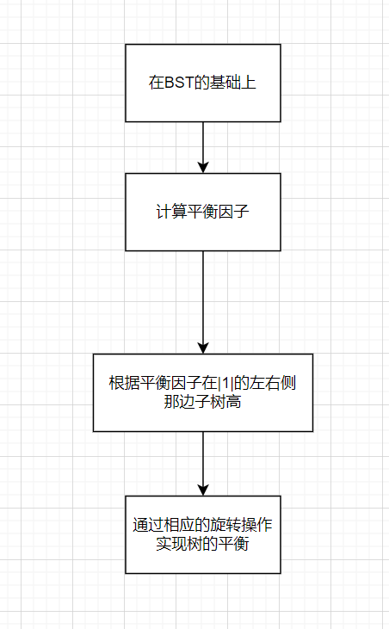
优点:
平衡二叉树相对于二叉排序树在查询、插入和删除操作上有更好的性能保证^{[4]}，特别是在面对大量数据和频繁操作时，平衡二叉树更加稳定和高效。
平衡处理，使之重新达到平衡状态，以提高检索效率。针对不同 失衡结构调整二叉树平衡的方法有 LL (顺时针) 旋转、RR (逆时针)旋转、LR(先顺后逆)、RL(先逆后顺)4 种旋转法^{[3]}。
改进代码 AVL
// 获取节点的高度
int get_h(TreeNode *node) {
if (node == nullptr) {
return -1;
}
return max(get_h(node->left), get_h(node->right)) + 1;
}
//左旋
TreeNode* lR(TreeNode *node) {
TreeNode *newRoot = node->right;
node->right = newRoot->left;
newRoot->left = node;
return newRoot;
}
//右旋
TreeNode* LR(TreeNode *node) {
TreeNode *newRoot = node->left;
node->left = newRoot->right;
newRoot->right = node;
return newRoot;
}
void insert_node2(TreeNode *&root, int val) {
if (root == nullptr) {
root = new TreeNode(val);
return;
}
if (val < root->val) {
insert_node2(root->left, val);
} else {
insert_node2(root->right, val);
}
// 计算平衡因子
int balanceFactor = get_h(root->left) - get_h(root->right);
if (balanceFactor > 1) { //判断
if (val < root->left->val) { //旋转
root = LR(root);
} else {
root->left = lR(root->left);
root = LR(root);
}
}
if (balanceFactor < -1) { //判断
if (val > root->right->val) { //旋转
root = lR(root);
} else {
root->right = LR(root->right);
root = lR(root);
}
}
}

6 经验和体会
通过课程设计，自己使用C++的能力又得到了进一步的提高；而且对数据结构也有了一定的认识，体会到数据结构在实际应用时所扮演的角色，。最大的提高来自于解决问题的过程，在不断思考及解决问题的过程中，自己对语言的把握及对思维方式的锻炼得到提高。
在其中收获了很多一些经验，面对c++中的容器，标准库的使用，可以查询cppreference的官方文档，在学习和拓展，可以查找文献，在设计和实现算法时，明确目标方法，这些是来自于日常的积累和实践，找出适宜的方法。在遇到编译报错，主动分析调试排查，搜寻错误原因，不断测试，最后，总结归纳错误，分析问题所在。
此次的学习，更加重视实践工程的学习，在学习知识的同时掌握一些软件的使用，实现一些典型的项目，提高编程能力，将所学知识实践掌握，收获乐趣。

7 测试结果
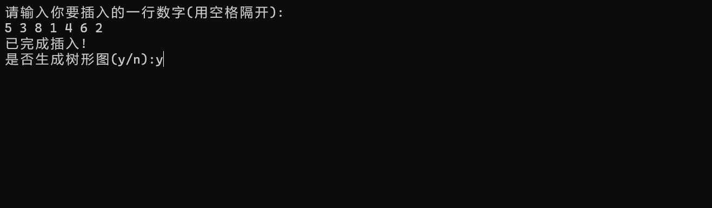
输入

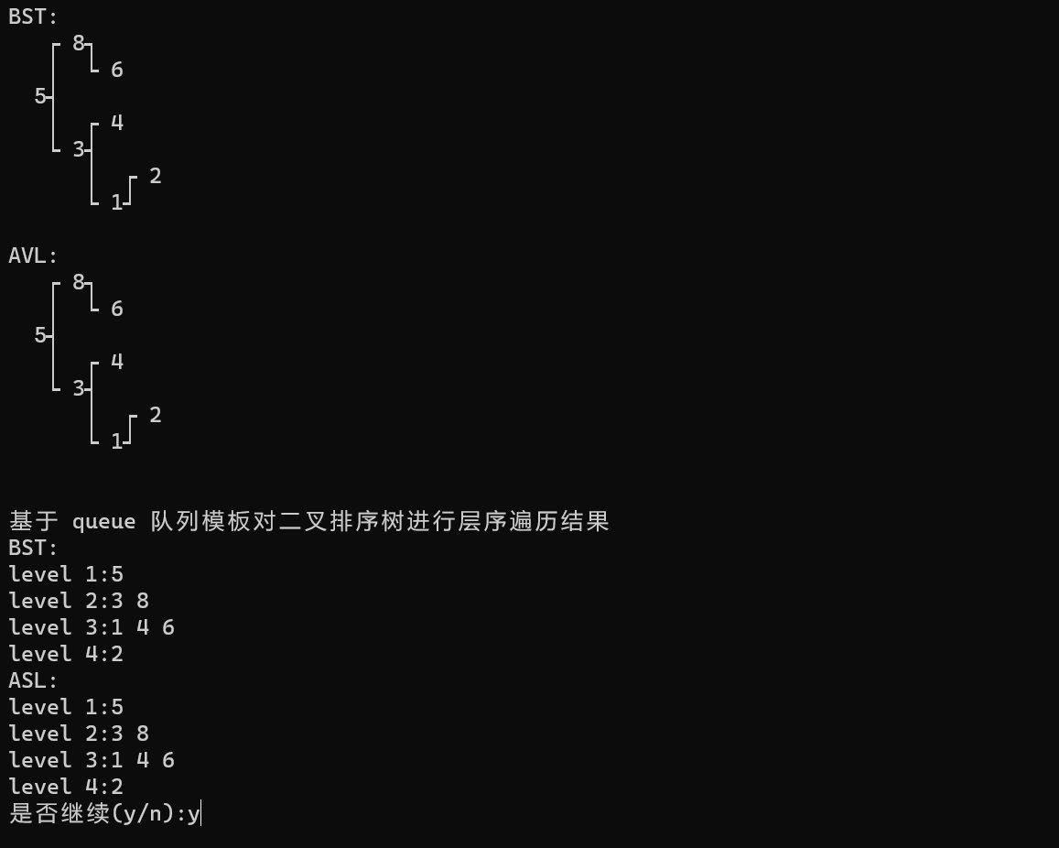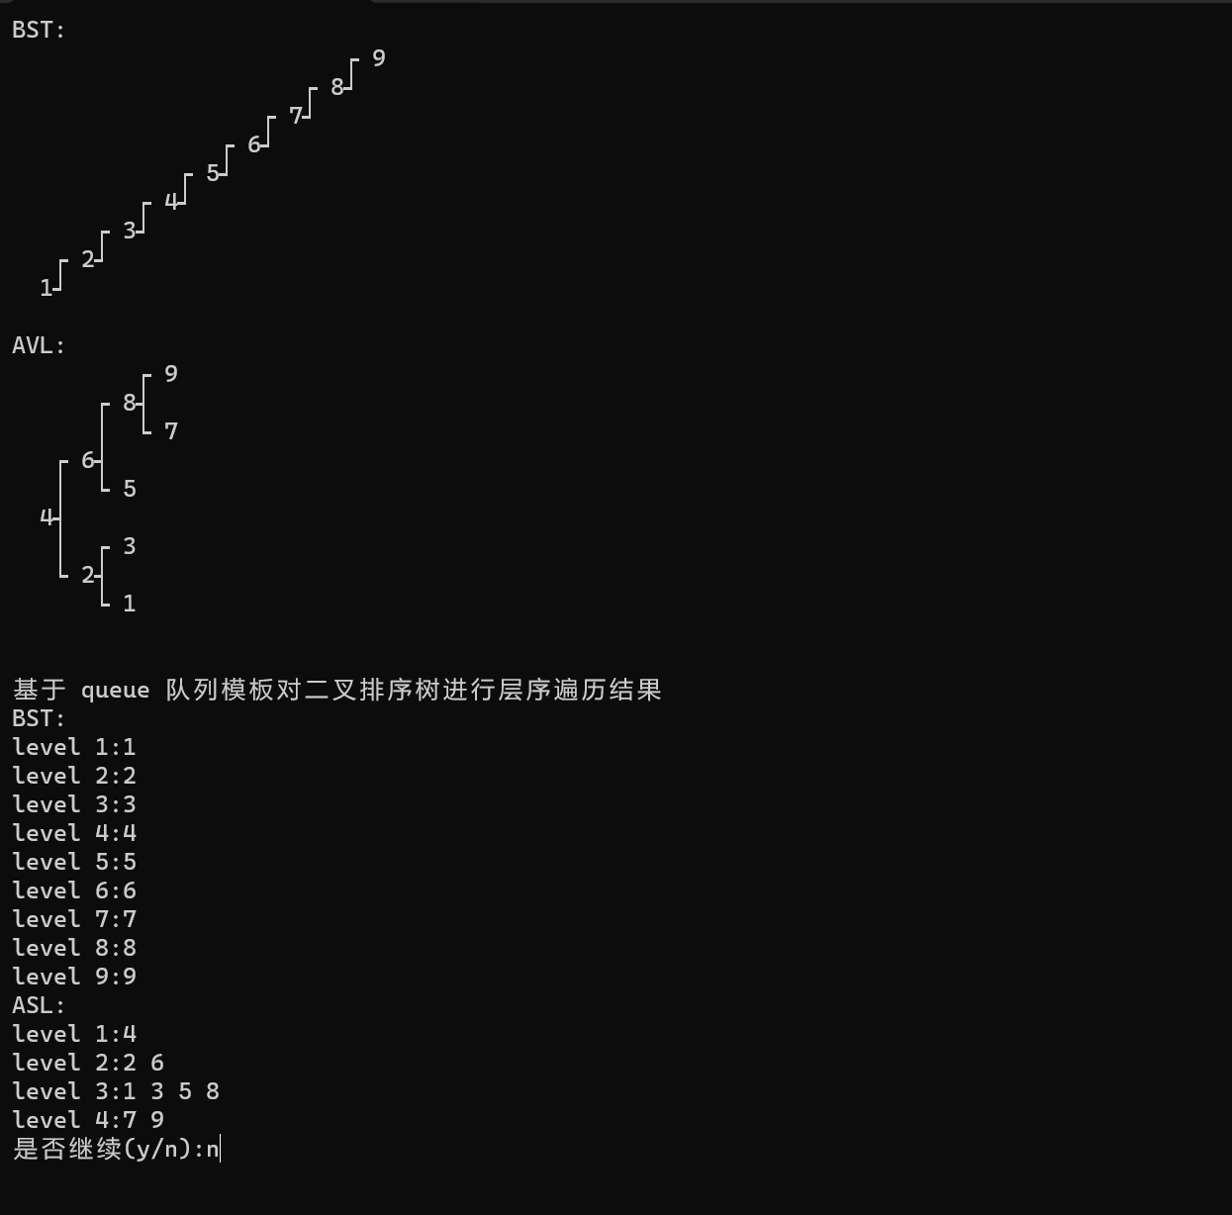

树形图与层次遍历结果显示



结束

8 参考文献

建议删掉
- 黄永锦,覃毅芳,周旭等.基于平衡二叉树和Bloom过滤器的可变长地址路由查找算法[J/OL].计算机应用:1-9[2023-12-03].http://kns.cnki.net/kcms/detail/51.1307.TP.20230329.1648.002.html.
- 刘慧,张兆维.平衡二叉树的五步失衡调整方法探索[J].计算机时代,2020(11):78-81.DOI:10.16644/j.cnki.cn33-1094/tp.2020.11.020.
- 吐尔地·托合提.《数据结构》中基于二叉排序树的查找与排序算法讲解[J].现代计算机,2021(13):117-120.
- 杨金龙,李昕昕,龚勋.基于拆分旋转法的平衡二叉树的构建[J].电脑知识与技术,2018,14(29):3-5+8.DOI:10.14004/j.cnki.ckt.2018.3363.

评分标准

学号 |  |  | 姓名 |  | 等级
对知识的理解和掌握  （占总成绩25%） |  | 知识理解透彻，且掌握扎实  基本理解所学知识  概念不清，没有理解所学知识
程序功能的完善程度  （占总成绩15%） |  | 完善  基本完善  不完善
程序结构的合理性  （占总成绩15%） |  | 合理  基本合理  不太合理
数据结构的合理性  （占总成绩15%） |  | 正确应用并有创新  正确应用  基本正确应用
学生的工作态度与  独立工作能力  （占总成绩15%） |  | 工作态度认真能独立完成任务  工作态度认真但独立性较差  工作态度基本认真但缺乏独立性
设计报告的规范性  （占总成绩15%） |  | 符合规范  基本符合规范  规范性较差
成绩等级
指导老师签字 |  |  |  | 时间

